Решить контрольную работу по физике, восемь заданий: №№203, 213, 223, 233, 243, 253, 263, 273.

Оформление решения – стандартно: перевод в СИ, рисунок, пояснения, ответ.

Желаемый срок исполнения – до 21 мая .

Пользователь: pentin.

**Контрольная работа № 2**

**203**. По двум скрещенным под прямым углом бесконечно длинным проводам текут токи *I* и 2*I* (*I* = 100 А). Определить магнитную индукцию *В* в точке *А* (рис.2.3). Расстояние *d* = 10 см.

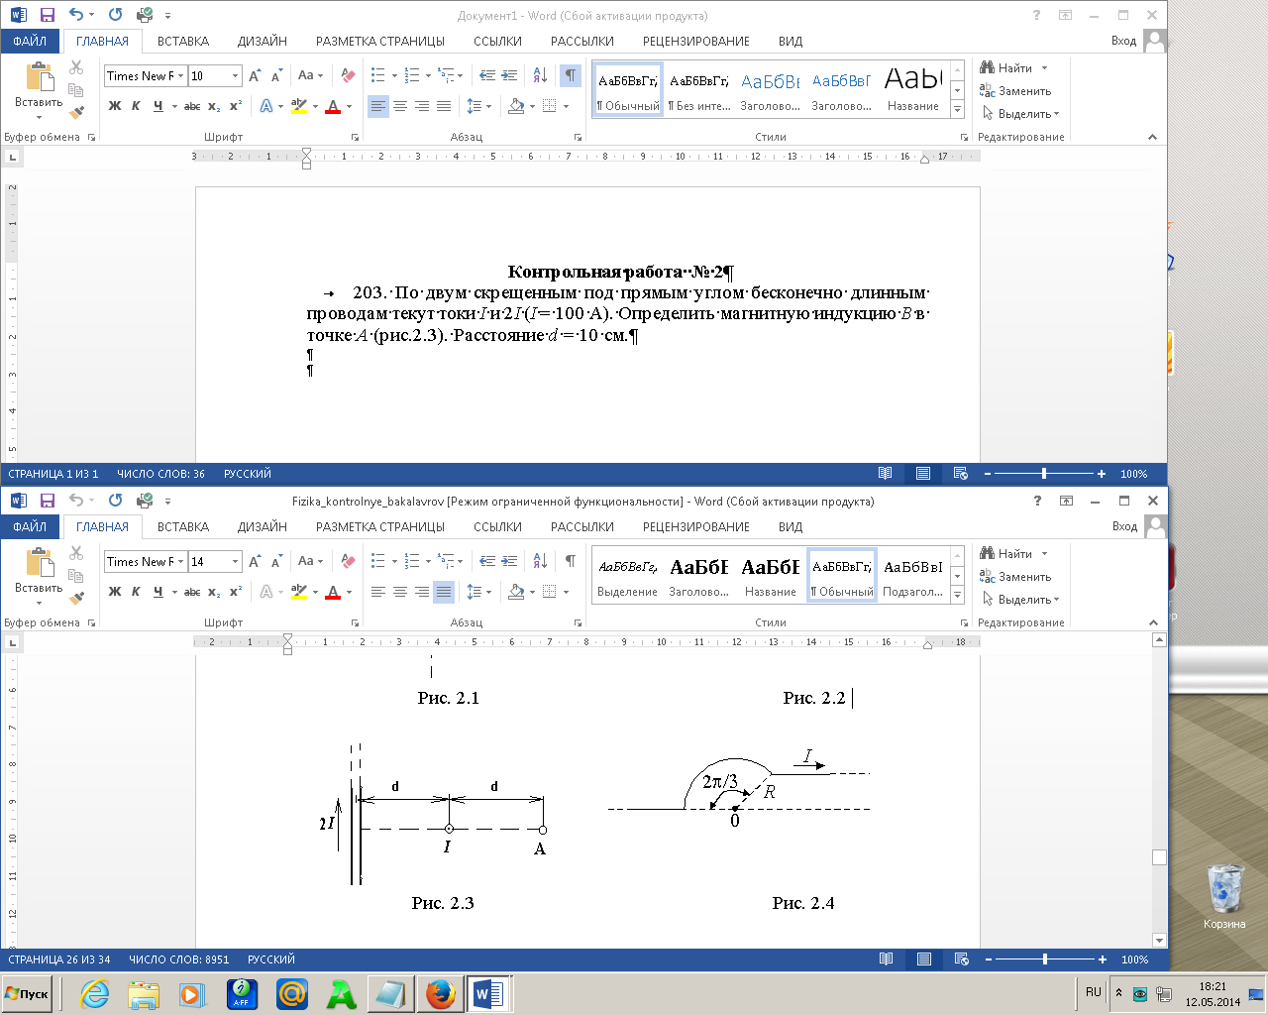

**213.** Электрон, ускоренный разностью потенциалов *U* = 500 В движется параллельно прямолинейно длинному проводу на расстоянии *d* = 5 мм от него. Найти силу F, действующую на электрон, если по проводу пустить ток *I* =10 А.

**223.** Тонкий медный провод массой *m* = 5 г согнут в виде квадрата, и концы его замкнуты. Квадрат помещен в однородное магнитное поле (*В* = 0,2 Тл) так, что плоскость перпендикулярна линиям поля. Определить заряд *Q*, который потечет по проводнику, если квадрат, потянув за противоположные вершины, вытянуть в линию.

**233.** Точка совершает простые гармонические колебания, уравнение которых *х = А sinωt*, где *А* = 5 см, *ω =* 2 с-1. В момент времени, когда точка обладала потенциальной энергией *П* = 0,1 мДж, на нее действовала возвращающая сила *F* = 5 мН. Найти этот момент времени *t*.

**243.** На стеклянную пластину положена выпуклой стороной плосковыпуклая линза. Сверху линза освещена монохроматическим светом длиной волны *λ* = 500 нм. Найти радиус *R* линзы, если радиус четвертого темного кольца Ньютона в отраженном свете *r4* = 2 мм.

**253.** На фотоэлемент с катодом из лития падает свет с длиной волны *λ* = 200 нм. Найти наименьшее значение задерживающей разности потенциалов *Umin*, которую нужно приложить к фотоэлементу, чтобы прекратить фототок. Работа выхода электронов из лития *А* = 2,3 эВ

**263.** Определить длины волн де Бройля протона, прошедшего ускоряющую разность потенциалов *U* = 1 кВ.

**273**. Найти период полураспада *Т1/2* радиоактивного изотопа, если его активность за время *t* = 10 сут уменьшилась на 25% по сравнению с первоначальной.